单臂电桥实验报告
学号：2313650 姓名：赵悦蛟 小组号：A19
实验时间：9.29星期一下午

实验目的
1.掌握电桥测量电阻的原理和方法。
2.了解电桥的测量精确度所依赖的条件。
3.学会使用箱式电桥。

二．实验原理
1.实验原理
用伏安法测电阻，受所用电表内阻的影响，在测量中往往引入方法误差；用欧姆表测量电阻虽较方便，但测量精度不高。在精确测量电阻时，常使用电桥进行测量。其测量方法同电位差计一样同属于比较测量法。电桥不仅可以测量电阻，还可以测量许多与电阻有关的电学量和非电学量（把这类非电学量通过一定的手段转换为电学量进行测量），而且在自动控制技术中也得到了广泛的应用。本实验所讨论的是直流单臂电桥（又称惠斯登电桥），主要是用来测量中等阻值10～10⁵Ω电阻的。
2.电路图：
单臂电桥的电路图如下：
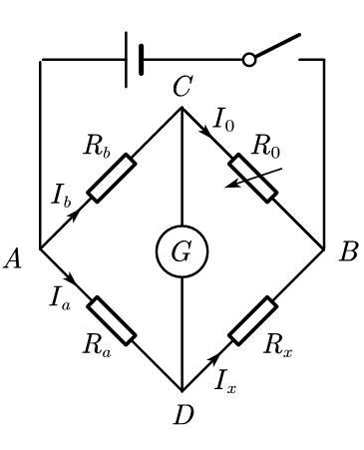
3.公式
图中的四个电阻称为电桥的四个“臂”，接入电流计的支路称为“桥”。电阻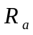与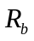称为比例臂，其比值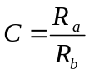称为比例臂的倍率，与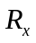并联的电阻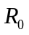称为比较臂，称为待测臂。当灵敏电流计的电流值为0时，说明C、D两点电位相同，则达到电桥平衡。通过电桥平衡可推导出测量电阻公式为
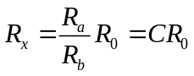
4.比例臂倍率：
在选取比例臂倍率C时，应尽量最大程度的利用到滑动变阻器尽可能多的旋钮从而增大测量精度，减小实验误差。
5.电桥灵敏度的概念以及与哪些因素有关：
电桥灵敏度
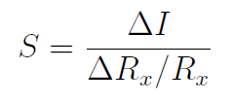
其表达式为
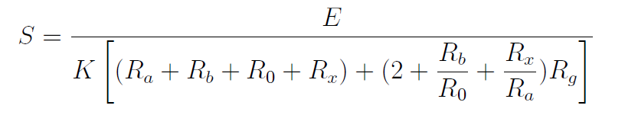
其中K、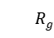分别为电流计的电流常量和内阻。由此可见，适当提高电源电压E、选择电流常量K和内阻适当小的灵敏电流计、适当减小桥臂电阻、尽量把桥臂配置成均压状态，都对提高灵敏度有作用。
6.什么是换臂法：
在选取C=1时，通过交换两比例臂，分别计算出换臂前与换臂后的两个测量值和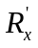，将二者相乘再开根号值可消除由于C可能实际上不等于1的误差，这种方法被称作换臂法。

三．数据处理
1.测量未知电阻（约1200Ω）及灵敏度
根据情况，选取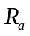= 100 Ω， = 100 Ω 比例臂的倍率C= 1
电桥状态 | /Ω | /Ω | 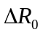/Ω | 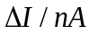 | /nA
换臂前 | 1181.4 | 1181.4 | 0.1 | 1.3 | 15358.20
换臂后 | 1182.1 | 1182.1 | 0.1 | 1.5 | 17731.50
换臂前：
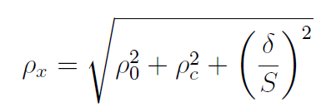
代入计算：
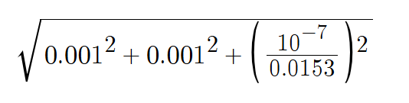

ρx约等于0.0014
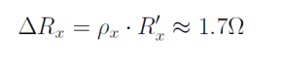
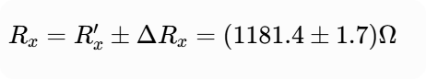
利用换臂前后的数据计算得到的Rx：
换臂前比较臂电阻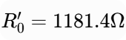，换臂后比较臂电阻。根据公式 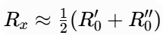，可得：
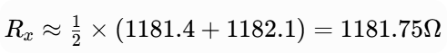

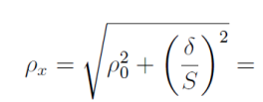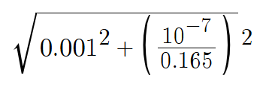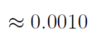
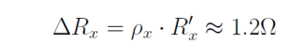
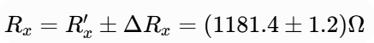
2.测量未知电阻（约50Ω）及灵敏度
根据情况，选取=10Ω， =1000Ω 比例臂的倍率C= 0.01。
（下表的电阻均以欧姆为单位）
电桥状态 |  |  |  | 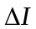 | 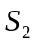
数据记录 | 4988.1 | 49.881 | 10 | 10.5nA | 5346.97nA

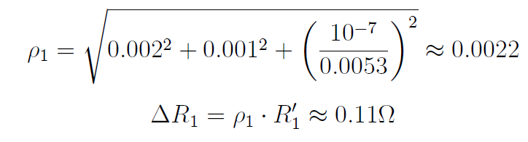
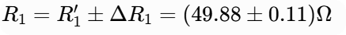

3.观察电桥灵敏度与电源电压的关系
根据情况，根据情况，选取=10Ω， =1000Ω 比例臂的倍率C= 0.01，改变电源电压E，测量不同电压下电桥灵敏度，并做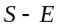关系图。
电源电压E | 0.1V | 0.2V | 0.58V | 0.78V | 0.94V
 | 4988.1 | 4988.1 | 4988.1 | 4988.1 | 4988.1
 | 0.1 | 0.1 | 0.1 | 0.1 | 0.1
(nA) | 0.09 | 0.12 | 2.6 | 3.3 | 3.9
（A） | 4.49×10−7 | 5.99×10−7 | 1.29×10−5 | 1.64×10−5 | 1.95×10−5
绘制图像：
